geoCentric^{MC}
Tâche unique | Dossier Haut [geo-TB-DT2]
Dossier:  - Système d’ajustement de la hauteur breveté sur 5"  - Dossier anatomique entièrement rembourré (17”l x 21”h)  Accoudoirs:  Options:  - Bras en T réglable 4" [4ATAOT]  - Bras en T réglable 3" [3ATAOT]  Siège:  - Mousse polyuréthane moulée deux densités  - Siège avec coutures (20”l x 19”p)  - Structure contre-plaqué, bois franc 8 plis  Options:  - Très Petit (17 ½”l x 15 ½p) [XSS]  - Petit (18 ½”l x 17”p) [SS]  - Format Large (22”l x 19”p) [PS]  - Format Long (20”l x 21”p) [XLS]  - Format Plus (22”l x 21”p) [XPS]  - Mousse mémoire [EA]  - Mousse triple densité (ajoute ¼" à la profondeur et largeur du siège) [TDF]  - Glissière à siège (2 ½") (ajoute 1 ½" à la hauteur du siège) [SSLF]  - Siège avec coutures [TS]  - Assise non personnalisée [NTS]  Réglage de la hauteur du siège:  - Cylindre 125 mmLT (15 ½” – 20 ½”)  Options:  - Cylindre 70 mm (15”- 17 ¾”) [70MM]  - Cylindre 80 mm (15 ¾” - 18 ½”) [80MM]  - Cylindre 100 mm (16 ¼”- 20”) [100MM]  - Cylindre 140 mm (17 ½”- 23 ¾”) [140MM]  - Cylindre 157 mm (19 ¾” - 25 ½”) [157MM]  - Cylindre 200 mm (23 ½” - 30 ¾”) Glissements recommandés [200MM]  - Cylindre 267 mm (25 ¾” - 35 ¾”) Glissements recommandés [267MM] | Mécanisme tâche unique 2:  - Réglage du dossier indépendant  - Siège angle adjustment  - Hauteur du siège  Base/Patins/Roues et Roulettes:  - Base en nylon renforcée de fibre verre de 26"  - 5 Roulettes doubles en nylon  Options:  - Roulettes chromés Accent [CAC]  - Roulettes doubles en uréthane [UC]  - Roulettes simples en nylon [SW]  - Roulettes simples en uréthane [SWU]  - Patins de 2 ¼” [2G]  Options Additionnelles:  - Pompe lombaire [AL]  - Pompe thoracique [AT]  - Pompe thoracique et pompe lombaire [ATL]  - Appui-tête réglable [AHR]  - Dossier support thoracique [THB]  - Anneau repose-pieds de 20" (Utilisé comme repose-pieds sur les ascenseurs de 200 mm et 267 mm uniquement) [20FR]  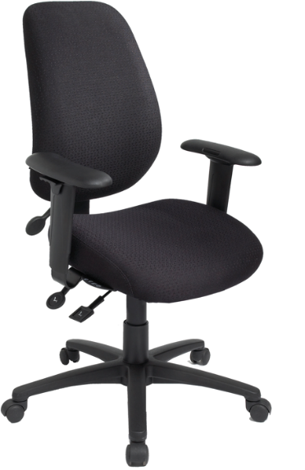  Dimensions:  Poids emballé/volume  - 45 lbs. / 10 ¾ pi. cu.

